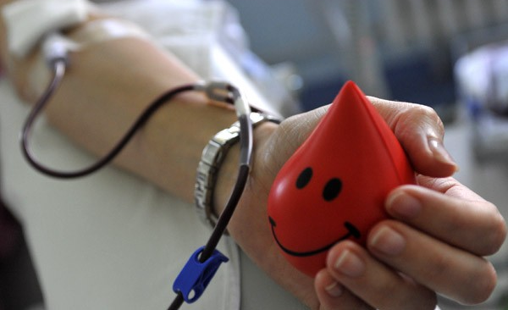Донорство крови и её компонентов — добровольная сдача крови и её компонентов донорами, а также мероприятия, направленные на организацию и обеспечение безопасности заготовки крови и её компонентов.
Если общество помогает тем его членам, которые по каким-то причинам нуждаются в помощи, − это и делает такое общество «гражданским». Во многих странах при приеме на работу предпочтение отдается тому, кто имеет карточку донора. И это неудивительно. Донор ответственно относится к своему здоровью и имеет активную гражданскую позицию – такой работник не подведет. Самое важное во всем этом то, что для самих доноров сдача крови – осознанный жест помощи тому, кто попал в беду, а не момент извлечения какой бы то ни было выгоды. Европейцы не считают донорство героизмом: «Это так же естественно, как чистить зубы и переходить дорогу на зеленый свет».
При подготовке к сдаче крови и ее компонентов необходимо соблюдать следующие простые правила:
*вести здоровый образ жизни, соблюдать правила личной и общественной гигиены;
*избегать случайных половых связей, которые могут повлечь за собой заболевание вирусными инфекциями, передающимися половым путем (вирусный гепатит В, вирусный гепатит С, другие вирусные гепатиты с парентеральным механизмом передачи, сифилис, ВИЧ (СПИД));
*избегать таких косметических манипуляций как тату, пирсинг, импланты, шрамирование, сплит языка и др. или воздержаться от выполнения донорской функции на 6 месяцев от даты проведения последней манипуляции;
*не приходить на донацию при наличии признаков недомогания (насморк, кашель, головная боль, боль в горле, повышение или понижение артериального давления), наличии острых и (или) обострении хронических заболеваний, во время приема лекарственных средств (в т.ч. с профилактической целью), а также в состоянии переутомления (после чрезмерных физических нагрузок, работы в ночное время суток и пр.);
*не планировать донацию непосредственно перед экзаменами, соревнованиями, во время интенсивного периода работы, перед работой в горячих цехах и в ночное время суток;
*накануне и в день донации исключить из рациона питания жирную, жареную, острую, копченую пищу, молочные продукты, яйца, масло, бананы, цитрусовые, орехи;
*утром в день донации «легко» позавтракать (сладкий чай, варенье, хлеб, сухари, сушки, отварные крупы, макароны на воде без масла, рыба, приготовленная на пару, соки, морсы, компоты, минеральная вода, овощи, фрукты (за исключением цитрусовых и бананов)). «На голодный желудок» проходить процедуру донации не рекомендуется;
*за 10 дней до донации воздержаться от приема антибиотиков, за 5 дней – салицилатов и аналгетиков, за двое суток – от употребления алкогольных, слабоалкогольных напитков и пива, за два часа – от курения;
*донорам крови и ее компонентов категорически запрещается употребление наркотических средств, психотропных веществ, их аналогов, токсических или других одурманивающих веществ.
При сдаче цельной крови в ходе короткой процедуры, 10-15 минут, у донора берут 450 мл крови.
В настоящее время цельную кровь не переливают, а разделяют и используют ее компоненты: плазму, эритроциты, тромбоциты, лейкоциты. Современное оборудование позволяет сразу в ходе донации брать необходимые компоненты. Сдача клеток крови и плазмы занимает больше времени (сдача плазмы — около сорока минут, сдача тромбоцитов — до полутора часов).

Материал подготовила инструктор-валеолог Л.И.Волосевич

